
108學年度廣達《游於智》計畫─教學創新方案 甄選簡章
一、計畫說明：
廣達《游於智》計畫以「啟發國中小學生對程式語言的興趣，培養與未來世界的溝通能力」為目標，期望教師以設計思考為教學方法，透過賦予學生真實問題的情境，引導學生運用科技來解決生活中的問題。本計畫將協助學校建立跨領域團隊，引導參與教師發展跨領域課程設計，提升教師跨科整合與實作的能力，並藉由融入科技與真實的議題，讓學生體驗科技和創意結合的可能性，培養學生的數位素養與應用能力，歡迎具有教學熱忱且追求教學創新之教學團隊共同參與。

二、主辦單位：財團法人廣達文教基金會

三、申請資格：全台灣國小、國中，以校為單位，組成3~5人之跨領域團隊，其中需跨3個領域，並必含一名資訊領域教師，本計畫預計甄選6所學校辦理。

四、申請時間：即日起至民國108年6月5日止(以郵戳為憑)。

五、計畫時程：民國108年7月1日至民國109年6月30日止，並於109年7月30日前繳交
結案報告。

時程  工作項目 |  | 民國108年 |  |  |  |  |  |  |  |  | 民國109年
 |  | 四月 | 五月 | 六月 | 七月 | 八月 | 九月 | 十月 | 十一 | 十二 | 一月 | 二月 | 三月 | 四月 | 五月 | 六月 | 七月
1 | 夥伴學校甄選
2 | 合作說明會
3 | 甄選公告
4 | 教師工作坊
5 | 夥伴學校簽約
6 | 教案執行
7 | 期中交流(2次)
8 | 成果展現
9 | 夥伴學校結案

六、申請方式：
1.採公開甄選，申請學校需填寫計畫申請表（附件一）及繳交教學設計構想表（附件二） 。
2.計畫申請表需紙本用印，連同教學設計構想表（附件二）寄回基金會，電子檔請EMAIL給本案承辦人，並於民國108年6月5日前掛號郵寄至：111台北市士林區後港街116號9樓，收件人請註明「108學年度廣達《游於智》計畫─教學創新方案甄選小組 收」(以郵戳為憑)。
3.將於民國108年6月14日公告錄取名單於廣達文教基金會官網。

七、甄選主題：「□□□好聰明」
本計畫選用Sam Labs STEAM KIT教具，期望參與教師運用設計思考與問題導向學習，透過生活中的議題或新聞事件賦予學生解決真實問題的情境，引導學生深入觀察、從中找到解決方法，並應用科技來實踐想法。
108學年度甄選主題說明：「聰明」不只是有智慧的，而是和環境、生活及人緊密結合，在我們運用科技改善生活、解決問題的同時，也能符合友善的精神。

(例如：一位美國工程師利用廢棄手機打造伐木通報系統，有效的遏止非法伐木活動，守護森林；或是以行人為優先的LED斑馬線，除了保障行人穿越馬路的安全還能在突發狀況發生時提醒駕駛；或是既能夠運動又能轉換電力的「發電地磚」等。相關議題請參考： )

我們的生活中已經有許多不同的科技應用，期望教師能將選定的主題「□□□好聰明」融入真實的議題，帶領學生從生活周遭發現問題，並透過科技與動手實作，找到創新且可行的解決方法。 (請參考下方課程執行歷程)

※課程執行歷程：
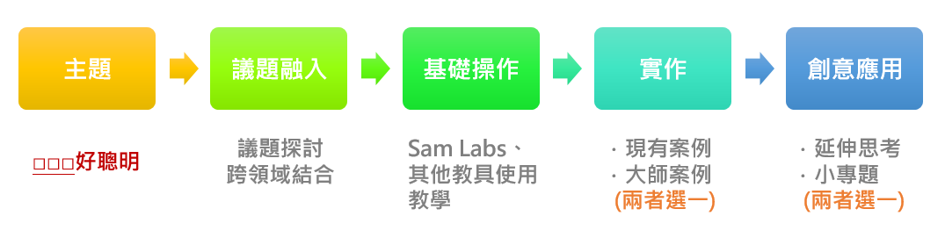

八、資源提供：
由廣達文教基金會提供下述資源，以協助各校團隊進行教學設計與實際教學：
- 專家顧問團隊諮詢：協助甄選學校執行本計畫。
- 模組化教具提供：每校提供Sam Labs STEAM KIT教具5套及充電設備2組(總市價約10萬元)，詳細內容請參考附件三或Sam Labs官網：https://int.samlabs.com/。
- 教師工作坊：於6/30(日)～7/2(二)辦理三天兩夜教師工作坊，由本計畫專家顧問團隊提供建議、PBL教學經驗分享，協助通過審核學校進行課程設計，並由基金會支付參與教師食宿，有意申請本計畫之學校請先預留時間。

九、申請規範及注意事項
1.組成教學團隊：組成3~5人之跨領域團隊，其中需跨3個領域，並必含一名資訊領域教師。同時由1位教師擔任主要聯絡人，為使本計畫課程能確實落實，主要聯絡人須為實際參與的教學者。
2.出席教師工作坊：參與教師須全程參與，不可遲到、早退及請假。
3.教學設計形式：
(1) 課程規劃：於計畫執行期間完成選擇的主題(□□□好聰明)，並至少安排14堂，每次
課程建議以2堂為單位，讓學生有足夠時間互相討論及實作。
(2) 授課對象：108學年度就讀4年級至9年級的學生，每校至少於1個班級或利用社團課
實施課程。
(3) 教具使用：需以Sam Labs STEAM KIT為主，可自行加入其他教具或材料。
(4) 請完成教案設計構想表(附件二)，詳述想解決的問題、選擇的議題及課程執行規劃、
預計授課堂數等。
4.繳交結案報告：教學實施及心得分享、教學歷程及活動記錄(請參考附件五)。
5.學校設備需求：電腦作業系統版本需為Windows 10；平板需為iPad(iOS 9+)、Android 4.4以上版本。
6.行政支持：
(1) 參與同意書：學校須協助取得本計畫學生與教師之參與同意書（請參考附件四），
以授權主辦本計畫之相關單位機關非營利使用。
(2) 公假派代：請校方針對參與教師工作坊課程之教師協助公假派代。
(3) 優先排課：本計畫課程安排建議以2堂為單位，請校方協助參與團隊優先排課，以利本計畫課程執行。
7.教案授權：申請本計畫之教學設計與衍生之相關課程教學檔案、活動記錄，無償授權本會
暨本會所屬廣達集團之各關係企業做非營利使用。
8.本計畫提供之教具，於計畫執行期間須為本計畫專用，不可用於校外科展或非本會辦理之
相關競賽。
9.如未依照計畫要求完成校內實際授課或違反規定，本會有權取消甄選資格並追回所提供
之所有教學教具。

十、合作說明會：
活動目的：計畫執行細節及雙方權利義務說明，並實際體驗Sam Labs及相關教案分享。
活動日期：民國108年5月8日(三)，13:30~17:00。
參與對象：有意申請本計畫之學校團隊，每校2位，需自備WIN10、有藍芽的筆電。
活動地點：集思北科大會議中心，台北市大安區忠孝東路三段1號億光大樓3樓
活動內容：
時間 | 內容
13：30~14：00 | 108學年度廣達《游於智》計畫 執行說明
14：00~16：00 | Sam Labs 體驗、操作運用
16：00~16：30 | 教案分享、作品展示
16：30~17：00 | Q&A、問題討論
17：00 | 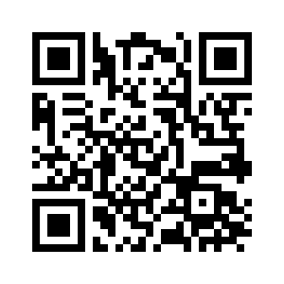  說明會結束
※有意申請本計畫的學校可先報名參加合作說明會，報名連結：
https://ppt.cc/fjFQ9x
十一、甄選標準：
甄選標準 | 內容
議題性 | 議題選擇及情境設定，貼近學生的生活經歷且能啟發學生深入思考。
創新性 | 教學設計具有創意與獨特性。
可行性 | 能夠善用Sam Labs STEAM KIT及其他教學設備來解決設定的問題。
實施效益 | 計畫實施效益高，例如：實際授課教師人數、課程實施堂數、受益於本計畫之學生人數等。

十二、聯絡方式
廣達文教基金會
聯絡人：江昱萱 聯絡電話：(02)28821612分機66695
電子郵件：Kathy.Chiang@quantatw.com
聯絡地址：111台北市士林區後港街116號9樓


附件一
108學年度廣達《游於智》計畫─教學創新方案 申請表
一、學校基本資料
學校名稱 |  |  | 學校地址
教育優先區 | 是 否 |  | 學校重點領域
班級數 |  |  | 教職員數
學生總人數 |  |  | 是否有專任資訊教師 |  | 是， 位 否
校長姓名 |  |  | 聯絡電話
電子信箱
曾參與廣達文教基金會的計畫 (計畫名稱)
未曾參與

二、教學團隊基本資料
主要聯繫教師  姓名一 |  |  | 教學領域
教師身份 |  | 班級導師 科任老師 其他 職稱
聯絡電話 |  |  | 電子信箱
手機 |  |  | 是否擁有使用coding軟體教學的經驗(可複選) | 無相關經驗  Scratch   Blockly 其他______
教師姓名二 |  |  | 教學領域
教師身份 |  | 班級導師 科任老師 其他 職稱
聯絡電話 |  |  | 電子信箱
手機 |  |  | 是否擁有使用coding軟體教學的經驗(可複選) | 無相關經驗  Scratch   Blockly 其他______
教師姓名三 |  |  | 教學領域
教師身份 |  | 班級導師 科任老師 其他 職稱
聯絡電話 |  |  | 電子信箱
手機 |  |  | 是否擁有使用coding軟體教學的經驗(可複選) | 無相關經驗  Scratch   Blockly 其他______
教師姓名四 |  |  | 教學領域
教師身份 |  | 班級導師 科任老師 其他 職稱
聯絡電話 |  |  | 電子信箱
手機 |  |  | 是否擁有使用coding軟體教學的經驗(可複選) | 無相關經驗  Scratch   Blockly 其他______
教師姓名五 |  |  | 教學領域
教師身份 |  | 班級導師 科任老師 其他 職稱
聯絡電話 |  |  | 電子信箱
手機 |  |  | 是否擁有使用coding軟體教學的經驗(可複選) | 無相關經驗  Scratch   Blockly 其他______
三、學校設備與網路環境
校內有幾間電腦教室 |  |  | 每間電腦教室可連上網電腦數量
電腦作業系統是否為WIN10 |  | 是  否
四、預計實施的班級
實施方式 |  | 班級課程 社團課程
實施班級 |  | 一個班 二個班
學生年級 |  |  4年級、5年級、6年級、7年級、8年級、9年級
行政團隊願意支援：
學校
用印
(大小章)
- 協助取得本計畫學生與教師之參與同意書
- 公假派代
- 優先排課-協助參與教師能優先以2堂為單位授課

教務主任簽名： 校長簽名：

五、申請動機
請您簡述學校的現況、為什麼要來申請，以300字為限。

六、未來的程式教學規劃
請您簡述學校會如何使用基金會提供的教具、未來的程式課程安排等，以300字為限。


附件二
108學年度廣達《游於智》計畫 教學設計構想表
一、教學設計說明
課程名稱 | （□□□好聰明） |  | 設計團隊
科目/跨領域 | 總堂數 | 資訊領域 |  | (請自行加領域) |  | (請自行加領域)
預估授課堂數
教學對象
教學設備 | Sam Labs：
教學設備 | 其他：
想解決的問題
(200字為限)
選擇的議題
(請說明並設計一個情境)
(200字為限)
學生培養的能力
使用的教學資源(不含教具)
二、課程執行規劃(可參考課程執行歷程)

教學教具內容
附件三

名稱 | 數量 | 圖片
1. SamLabs STEAM KIT | 5套 | 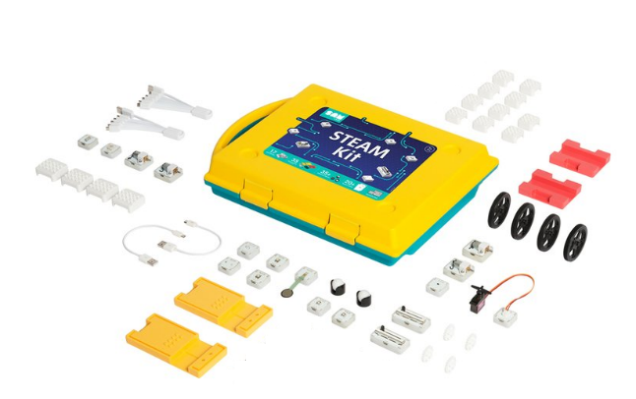
2. 5-port充電器 | 2個 | 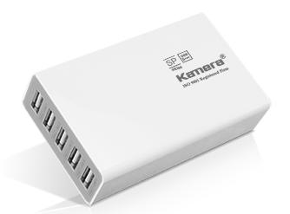
3. 定時器 | 2個 | 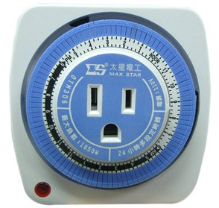

STEAM KIT
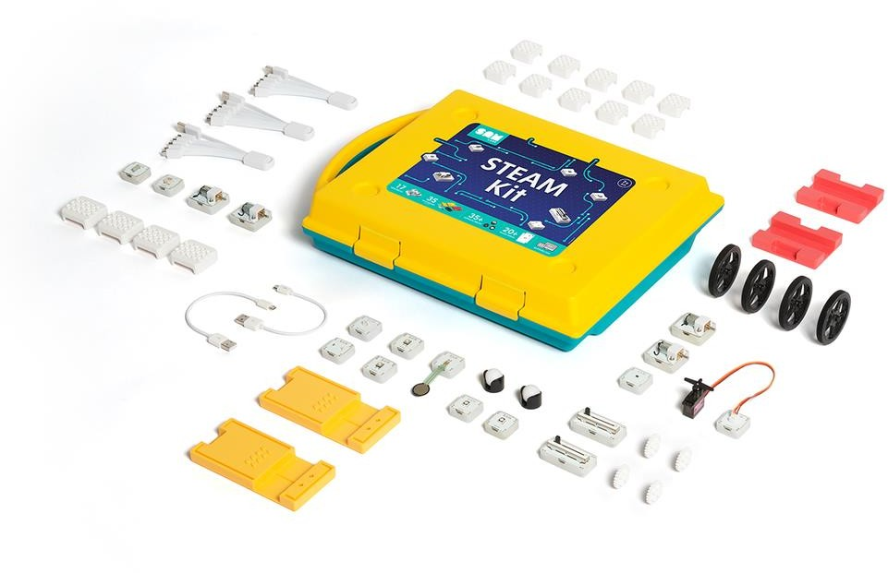
介紹：
STEAM 課程套件將為你的課堂帶來一個編程和充滿創新的世界，具爆發性且多樣的硬體和軟體，釋放學生所需要的所有創造性，透過17個無線模塊發揮出無窮無盡的創意。

無線模塊連線統一規格：
⚫ 傳輸頻率: 2.4 - 2.5 GHz
- 傳輸能量: +9 dBm
- 通訊協定: 藍芽 v4.1
- 可用範圍: ~ 20m

本包裝內含：
  - 2 x 按鈕模塊
⚫ 電壓: 3.7V (正常值), 3.1V (最小值), 4.2V (最大值)
    - 電容: 55mAh
⚫ 電流: 2.1mA (休眠時), 2.2mA (平均值). , 2.5mA (峰值)
  - 2 x RGB 光模塊
⚫ 電壓: 3.7V (正常值), 3.1V (最小值), 4.2V (最大值)
    - 電容: 55mAh
⚫ 電流: 2.1mA (休眠時), 10mA (平均值). , 15mA (峰值)
⚫ 光強度: 560 - 1120 mcd (紅), 1120 - 2240 mcd (綠), 280 - 560 mcd (藍),
    - 光源角度: 120 度
  - 1 x 距離模塊
⚫ 電壓: 3.7V (正常值), 3.1V (最小值), 4.2V (最大值)
    - 電容: 55mAh
    - Current Draw : 2.1mA idle , 2.2mA avg. , 2.5mA peak
    - Distance sensitivity range : 0 - 150 mm (white surface)
  - 1 x 熱感應模塊
⚫ 電壓: 3.7V (正常值), 3.1V (最小值), 4.2V (最大值)
    - 電容: 55mAh
⚫ 電流: 2.1mA (休眠時), 2.2mA (平均值). , 2.5mA (峰值)
    - 溫度感應範圍: 0 - 80 °C
  - 1 x 蜂鳴器模塊
⚫ 電壓: 3.7V (正常值), 3.1V (最小值), 4.2V (最大值)
    - 電容: 55mAh
⚫ 電流: 2.1mA (休眠時), 2.2mA (平均值). , 2.5mA (峰值)
    - 聲音輸出: 90 dBA (最小值), 97 dBA (一般)
  - 1 x 傾斜模塊
⚫ 電壓: 3.7V (正常值), 3.1V (最小值), 4.2V (最大值)
    - 電容: 55mAh
⚫ 電流: 2.1mA (休眠時), 2.2mA (平均值). , 2.5mA (峰值)
  - 1 x 光感應模塊
⚫ 電壓: 3.7V (正常值), 3.1V (最小值), 4.2V (最大值)
    - 電容: 55mAh
⚫ 電流: 2.1mA (休眠時), 2.2mA (平均值). , 2.5mA (峰值)
    - 光感應範圍: 10 - 200 lux,
    - 峰值感應波長: 570 nm
  - 1 x 壓力模塊
⚫ 電壓: 3.7V (正常值), 3.1V (最小值), 4.2V (最大值)
    - 電容: 55mAh
⚫ 電流: 2.1mA (休眠時), 2.2mA (平均值). , 2.5mA (峰值)
⚫ 力感應範圍: ~0.2N - 20N
  - 2 x 滑軸模塊
⚫ 電壓: 3.7V (正常值), 3.1V (最小值), 4.2V (最大值)
    - 電容: 55mAh
⚫ 電流: 2.1mA (休眠時), 2.2mA (平均值). , 2.5mA (峰值)
  - 4 x 直流電馬達模塊
⚫ 電壓: 3.7V (正常值), 3.1V (最小值), 4.2V (最大值)
    - 電容: 80mAh
    - 電流: 2.1mA (休眠時), 35mA (平均值), 50mA (峰值)
    - 無負載轉速: 250 rpm ,
    - 負載轉速: 190 rpm ,
⚫ 額定轉矩: 0.002 N.m. ,
    - 額定電流: 89 mA ,
⚫ 靜止轉矩: 0.016 N.m
  - 1 x 伺服馬達模塊
⚫ 電壓: 3.7V (正常值), 3.1V (最小值), 4.2V (最大值)
    - 電容: 55mAh
⚫ 電流: 2.1mA (休眠時), 2.2mA (平均值). , 2.5mA (峰值)
⚫ 運作速度: 0.1 s/60° (最大值)
    - 靜止轉矩: 0.18 N.m (最大值)
  - 4 x 輪 子
  - 2 x SAM Labs 小車底盤
  - 2 x 滾球軸(輔助輪)
  - 2 x SAM Labs 控制底盤
  - 2 x LEGO 齒輪附件
  - 4 x 大Lego 轉接積木
  - 10 x 小Lego 轉接積木
  - 2 x 一對五Micro USB 充電線組


附件四-1
廣達《游於智》計畫─教學創新方案
教師參與同意書

廣達文教基金會於108學年度起與___ (學校全名) _共同合作，以廣達《游於智》計畫─教學創新方案協助教師增能培訓程式教學並提升學生運算思維、解決問題的能力。為使本課程順利進行，主辦單位：廣達文教基金會及___ (學校全名) _，邀請參與教師同意執行下列相關事項：
計畫名稱：108學年度廣達《游於智》計畫─教學創新方案
計畫時間：民國 108 年 07 月 01 日~民國 109 年 06 月 30 日
- 為記錄教師的成長歷程，主辦單位將於本合作案過程中攝錄影記錄，活動拍攝照片及影片之相關智慧財產權歸主辦單位所有，而相關攝錄影準則如下：
1. 本人 _________________同意參與本合作案所有活動之攝錄影。
2. 主辦單位謹遵守攝錄影內容均以本合作案為主，不涉及私人領域。
3. 主辦單位遵守攝錄影僅作為教學以及文宣使用，非其他營利用途。
- 基於安全考量，主辦單位將於「教師的研習課程」進行時，為教師辦理投保旅遊平安意外保險，敬請配合提供相關資料。(出生日期：__ _年___月___日，身分證字號：__________________ )
- 在本合作案進行過程中產出之成果，同意由主辦單位以不同形式發行或以任何形式推廣、保存及轉載，不索取任何酬勞、版稅。
- 在詳閱以上事項，本人同意參與本次合作案。簽署同意書後立即生效。

此致
主辦單位：財團法人廣達文教基金會、__ _(學校全名) _

立書同意人：_________________(請簽名)

中華民國_ 年 月 日
附件四-2

廣達《游於智》計畫─教學創新方案
學生參與同意書

廣達文教基金會為培養國小學生運算思維、解決問題的能力，於108學年度起與__ _(學校全名) _ 共同合作，為使本課程順利進行，主辦單位：廣達文教基金會及__ _(學校全名) _ ，邀請參與課程之學生及家長同意執行下列相關事項：
計畫名稱：108學年度廣達《游於智》計畫─教學創新方案
計畫時間：民國 108 年 07 月 01 日~民國 109 年 06 月 30 日
- 為記錄學生的學習成果，主辦單位將於教學活動過程中攝錄影記錄，活動拍攝照片及影片之相關智慧財產權歸主辦單位所有，而相關攝錄影準則如下：
- 同意子女 __________________ (就讀學校：__ _(學校全名) _
年 班)參與本課程所有活動之攝錄影。
2. 主辦單位謹遵守攝錄影內容均以本課程為主，不涉及學生私人領域。
3. 主辦單位遵守攝錄影僅作為教學以及文宣使用，非其他營利用途。
- 在本課程進行過程中產出之作品，同意由主辦單位以不同形式發行或以任何形式推廣、保存及轉載，不索取任何酬勞、版稅。
- 在詳閱以上事項，同意子女___________________，參與本次課程。簽署同意書後立即生效。

此致
主辦單位：財團法人廣達文教基金會、 __ _(學校全名) _

立書同意人：_________________(請簽名)

中華民國 年 月 日
廣達《游於智》計畫─教學創新方案
附件五
結案報告說明

一、結案項目說明
以下兩種都須繳交
- 紙本──紙本請郵寄至基金會(111台北市士林區後港街116號9樓)
- 電子檔──電子檔請參考檔案之數位格式需求，完成後請上傳基金會指定雲端空間

二、結案內容須包含以下幾點(請參考附件三-1)

- 學校基本資料
- 計畫實施效益
- 教學歷程記錄 (若有檔案資料請以附件提供)
- 教學活動紀錄(影像照片10-20張，若有影片更佳，請以附件提供)
- 教學心得&分享
- 對本計畫的建議及回饋
- 學生學習經驗問卷(由基金會提供):由參與計畫之所有學生進行填寫，請提供掃描電子檔。

三、結案期限：所有內容請於民國109年7月30日前，上傳基金會指定雲端空間。

◎結案報告所需文件檔案之數位格式

1. 文字檔案
請以Word檔.doc提供。
2. 掃描擋案
請以PDF檔.pdf提供。
3. 圖片檔案
實際教學狀況、學生上課狀況等，請儲存原始照片，相片至少需3MB以上，檔案格式.jpg

4. 影片檔案
如另有進行活動錄影，請提供DVD影片檔（MPEG2格式，如.vob檔）或VCD影片檔（MPEG1格式，如.dat）


廣達《游於智》計畫─教學創新方案
結 案 報 告

（請插入團隊具代表性照片）

◎ 專案名稱：108學年度廣達《游於智》計畫─教學創新方案
◎ 單位名稱：
◎ 填寫日期：

108學年度廣達《游於智》計畫─教學創新方案 結案報告
ㄧ、學校基本資料
學校名稱 |  | 學校地址
主要聯絡教師 |  | 電話
主要聯絡教師 |  | 行動電話
E-mail
二、計畫實施效益
實際授課教師數 | ______位
授課班級數 | 班 | 受益學生人數 |  | 合計 人
年級與授課時數 | ______年級，共______堂課；  ______年級，共______堂課
授課教師姓名 |  | 教學領域
教師身份 | 班級導師 ＿＿＿＿＿科任老師 其他 職稱
授課教師姓名 |  | 教學領域
教師身份 | 班級導師 ＿＿＿＿＿科任老師 其他 職稱

三、教學歷程記錄
01.授課班級＿＿年＿＿班，學生數＿＿＿人
02.實際授課時數＿＿＿堂（原定2堂/每次，計3次，共6堂）
調整課程時數原因:

03.針對基金會提供的6堂課程，經過實際授課後的調整建議。(請自行填寫)

04.針對基金會提供的6堂課程《教學指引》，經過實際授課後的調整建議，亦或直接提供教案設計。(請以附件檔案提供)

四、教學活動記錄
請提供授課照片10-20張 JPG(請以附件提供)

教學相關資料，如學習單、講義(若有請以附件提供)

五、教學心得&分享
請自由分享

六、對本計畫的建議及回饋
請自由分享

